Сроки развития осложнений после

вакцинации
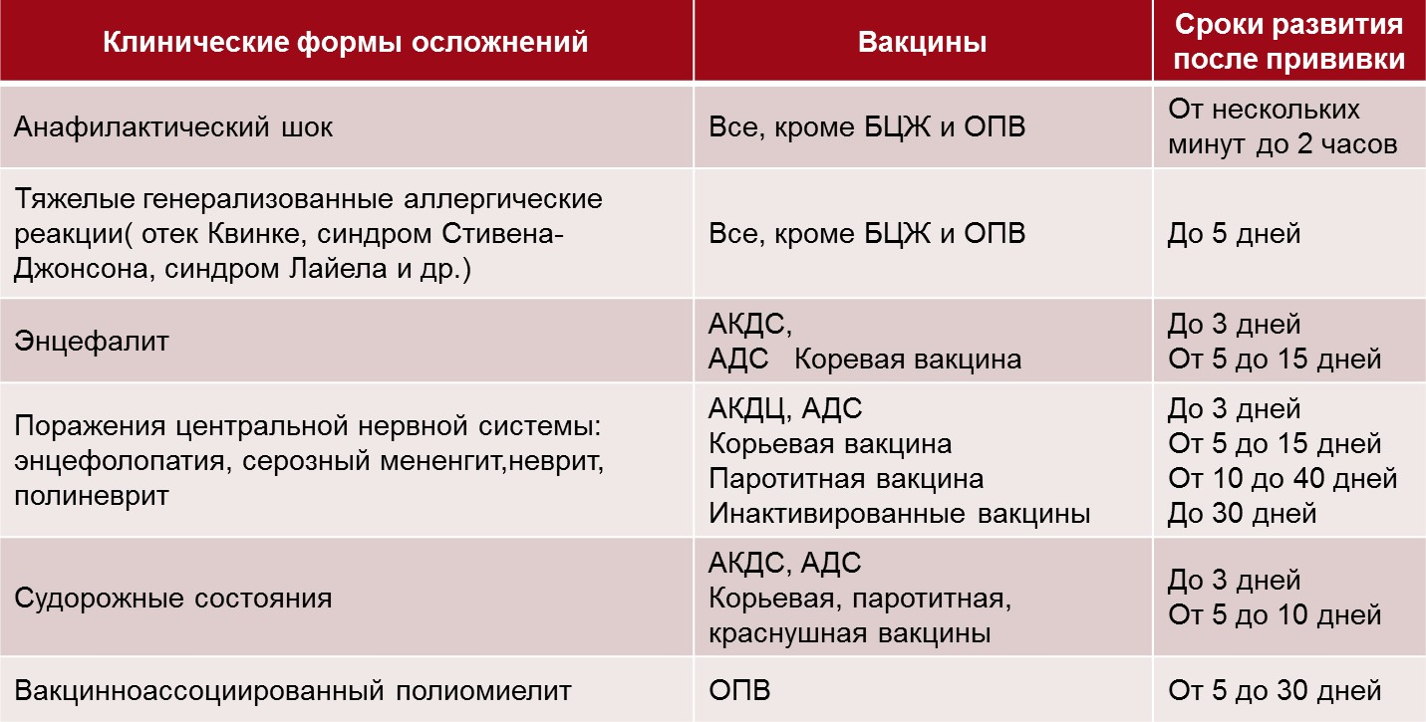
Вероятность осложнения от вакцины в несколько раз меньше, чем вероятность заболеть инфекцией и получить осложнения от болезни

© ООО «Капитал Лайф Страхование Жизни», 2021
Источник: по данным Федерального центра гигиены и эпидемиологии

